凯瑞创智安全治理系统

使用指南

# 目录

目录 2

1. 引言 3

1.1. 编写目的 3

1.2. 定义 3

2. 软件概述 3

2.1. 概述 3

2.2. 功能 4

3. 运行环境 4

3.1. 硬件 4

3.2. 支持软件 4

4. 使用指南 5

4.1. 登录 5

4.2. 首页 5

4.3. Banner管理 6

4.4. 通知管理 7

4.5. 系统管理 7

4.6. 组织架构 8

4.7. 设备管理 9

4.8. 巡检管理 11

4.9. 事件管理 13

4.10. 数据采集 14

4.11. 统计分析 14

# 引言

## 编写目的

目的：该文档的编写目的是简要介绍安全治理系统的正确使用方法。

读者对象：方便用户快速熟悉安全治理系统。

## 定义

|  |  |  |  |
| --- | --- | --- | --- |
| **序号** | **术语** | **说明/定义** | **备注** |
|  | 工作组 | 为了完成某一特定巡检任务，处理一定的事件，由多个跨部门的人员临时组成的工作组。 | 打破部门壁垒，提升任务分配效率与事件处理能力。 |
|  | 第三方设备编码、第三方设备参数编码 | 基于现有设备定义维护其第三方的设备编码、第三方的设备参数编码 | 通过第三方设备编码实现设备的对接与设备参数实时读取。 |
|  | 巡检时长、巡检频率、巡检时间 | 对于巡检任务模板可以定义此次巡检任务需要多久完成，时间为分钟。基于每周、每月的巡检任务模板可以指定巡检频率及每周几执行、每月几号执行，基于频率可以指定什么时间几点去执行。 | 提高任务的分配效率与指定任务的分配时间。 |
|  | 事件 | 基于设备可以订阅事件，视频监控中订阅某个事件后自动触发生成事件给专门的人去处理。 | 自动触发事件并生成指定特定的工作组和人员去处理。 |

# 软件概述

## 概述

基于酷特源点论和酷特云蓝治理之道，基于云计算、大数据、物联网、人工智能等前沿技术，智能连接巡更仪、监控设备、生产设备等，实时监控设备运行情况，通过态势感知进行设备预警。可自义定巡检任务模板、巡检步骤、巡检项目，可根据巡检任务模板自动触发巡检任务。灵活的安全事件处理模式，可通过监控设备场景识别异常事件上报平台，平台自动生成事件，并分配给相应的巡检员处理事件，也可通过设备预警生成事件。平台提供监控大屏，可监控设备、人、事件，保障企业安全。

## 功能

|  |  |  |
| --- | --- | --- |
| **序号** | **功能** | **说明** |
|  | 首页 | 展示当前设备相关数量、任务相关数量、事件相关数量、巡检区域巡检点相关数量统计。以及登录系统个人待接收的任务列表信息。 |
|  | Banner管理 | 上传静态资源图片，在小程序端实现图片的轮播。 |
|  | 通知管理 | 包括企业微信、微信公众号、微信小程序相关消息参数配置以及微信公众号消息模板配置。 |
|  | 系统管理 | 包括系统内数据结构、数据字典的维护和系统参数的配置 |
|  | 组织架构 | 树形展示登录系统个人所属的组织架构以及系统内工作组，可以新增、编辑、删除。可以工作组分配人员，为工作组或人员分配巡检任务、设备及事件数据权限。 |
|  | 设备管理 | 可以定义不同的设备类别、基于某个设备类别可以定义不同的设备参数类别，通过设备参数类别可以定义不同参数类型下的参数信息，可以绑定第三方参数编码。跟踪设备的实时运行情况。 |
|  | 巡检管理 | 包括巡检区域点的配置、基于时间维度频率维护巡检任务模板给指定的巡检员分配任务。包括巡检任务频率配置、指定工作组或人员分配、监控与统计等。 |
|  | 事件管理 | 通过第三方设备订阅的事件自动生成特定事件并进行处理，也可以手动分配事件、定义事件类型等。 |
|  | 数据采集 | 通过绑定的第三方设备参数，基于不同参数类型获取实时的最新设备参数信息。 |
|  | 统计分析 | 包括视频监控、多方面维度的巡检任务统计等。 |

# 运行环境

## 硬件

CPU 1.2GHz以上 内存4G以上

## 支持软件

操作系统：Windows，Mac

浏览器：建议使用Google Chrome

# 使用指南

## 登录

访问地址：<https://www.ciiplat.com>

在首页中点击【用户登录】，跳转至登录页面。

输入租户编码、用户名和密码，登录系统。

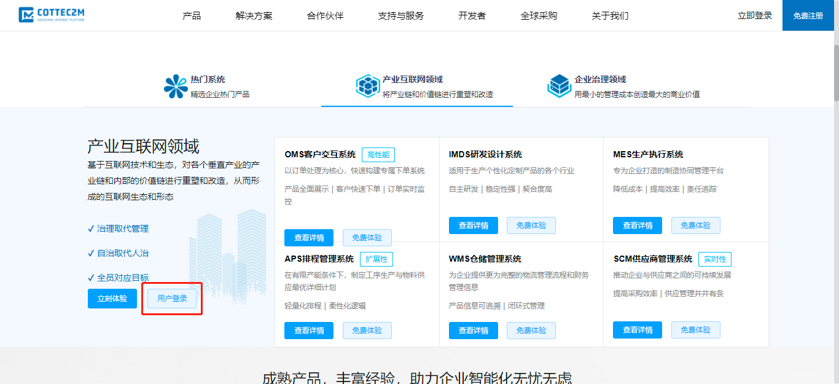

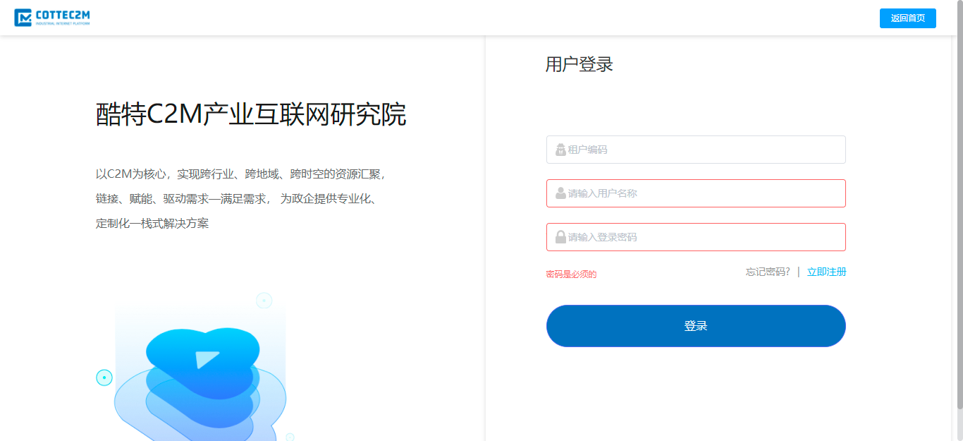

## 首页

点击【SGP安全治理系统】，进入首页。

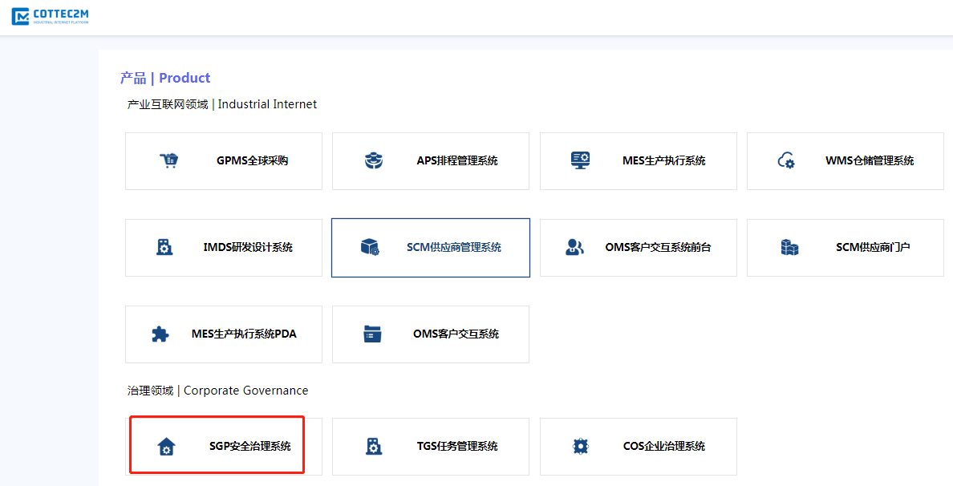

展示当前设备、任务、事件、巡检区域巡检点相关统计。以及登录系统个人待接收的任务列表信息。

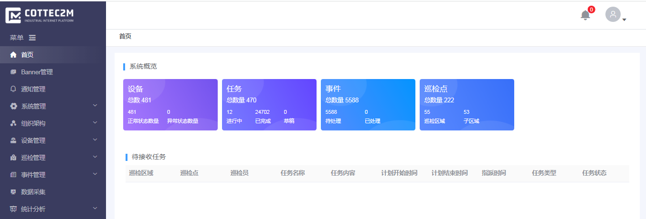

## Banner管理

上传小程序端图片轮播，指定显示顺序，可以新增、删除、编辑Banner图片信息。

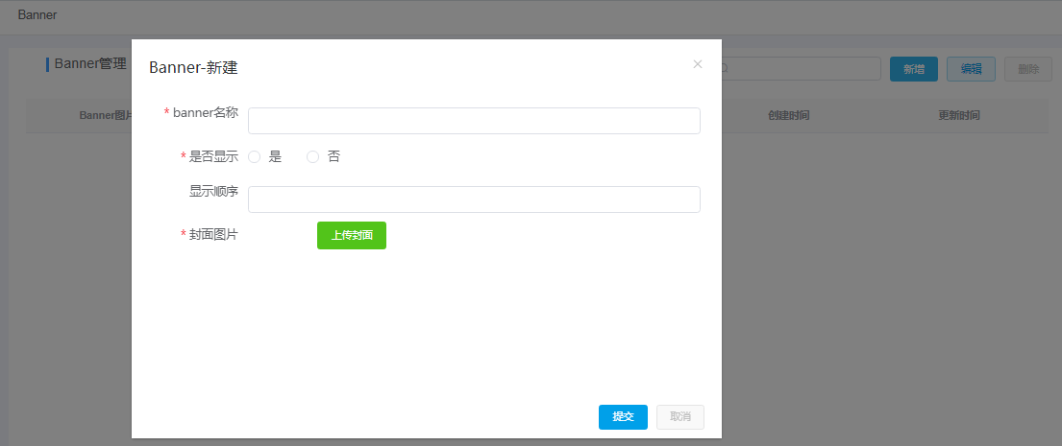

## 通知管理

维护系统中发送消息的企业微信、微信小程序、微信公众号相关消息参数。以及微信公众号模板消息配置，可以修改。

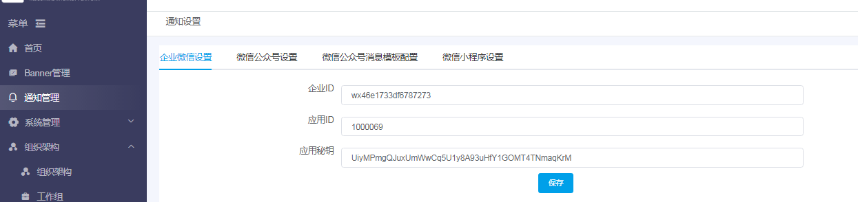

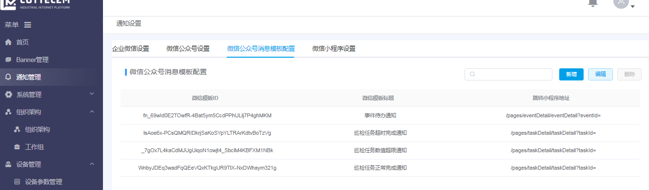

## 系统管理

系统中的数据结构、数据字典以及系统参数配置信息。可以新增、编辑与删除操作。

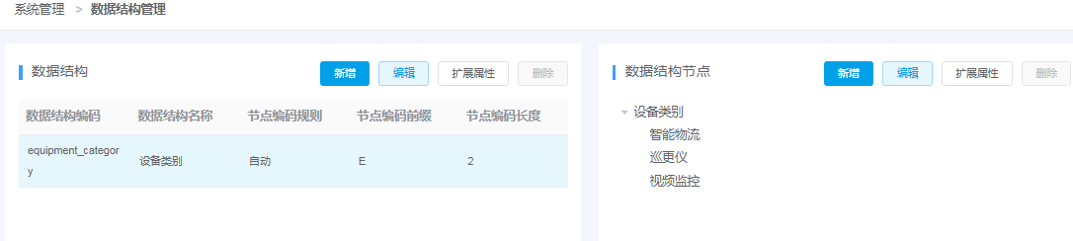

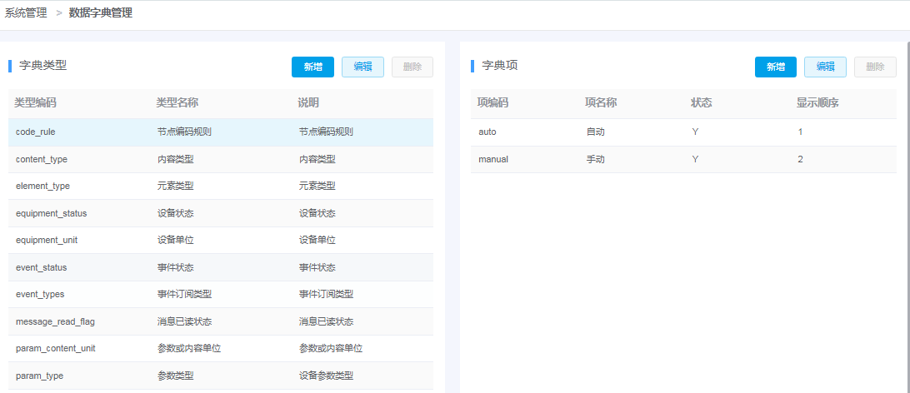

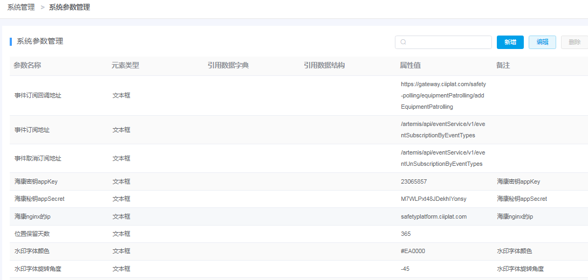

## 组织架构

展示登录系统个人所属的企业组织架构信息。包括组织架构和工作组两部分。可以为创建、编辑、删除工作组。可以为工作组分配人员。为工作组或其下的人员分配任务模板、事件及设备类别权限。

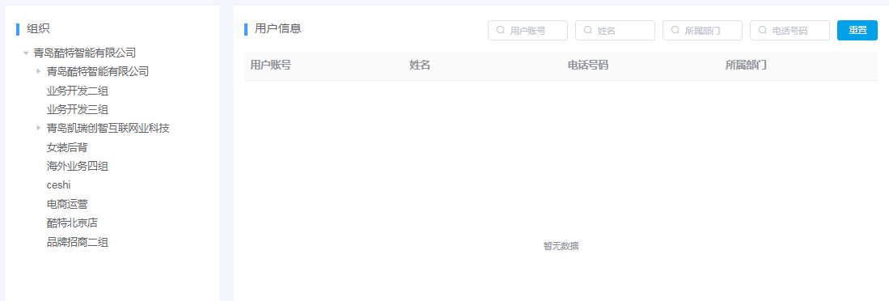

创建工作组

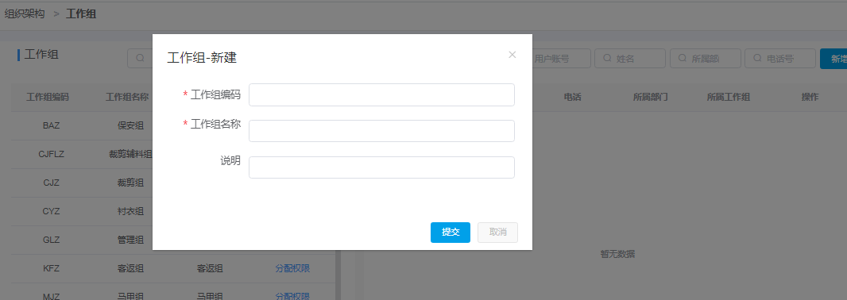

工作组分配人员

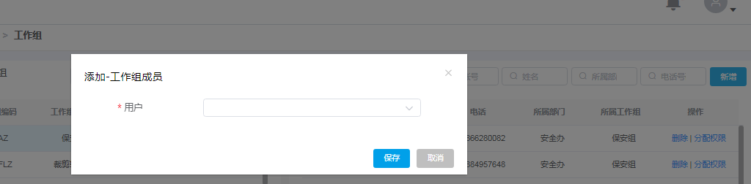

工作组或工作组人员分配数据权限

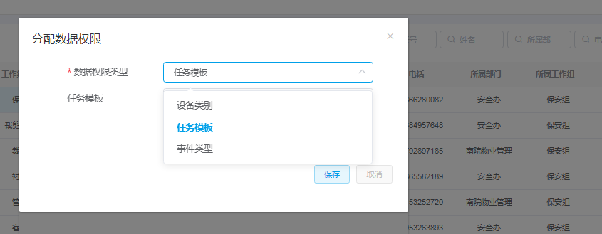

## 设备管理

基于设备类别维护设备参数类别。通过设备参数类别可以维护一些设备参数，设备参数包括设备参数名称的定义、设备参数可以关联第三方设备参数编码。可以基于不同的设备参数定义为数值型、文本型、列表型。通过不同类型绑定不同设备参数的第三方参数值编码、第三方参数值名称。为设备监控实时读取设备参数做铺垫。通过不同的设备类别可以维护设备。

设备参数类别新建

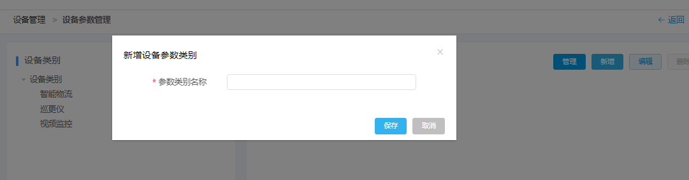

设备参数数值型新建

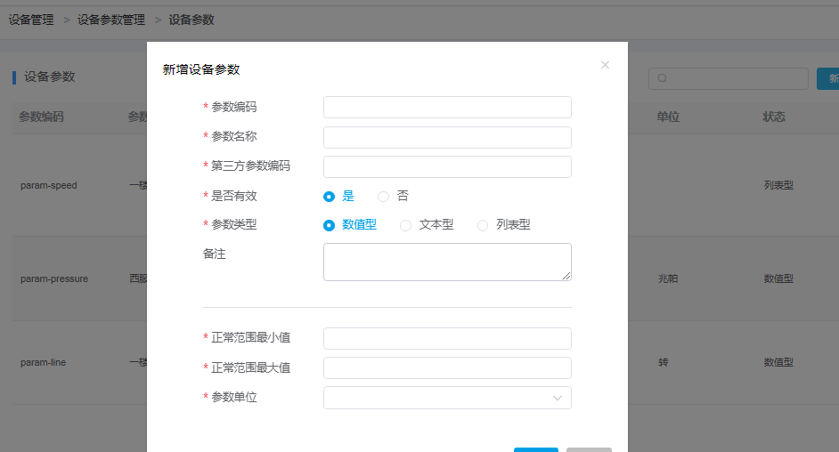

设备参数列表型新建

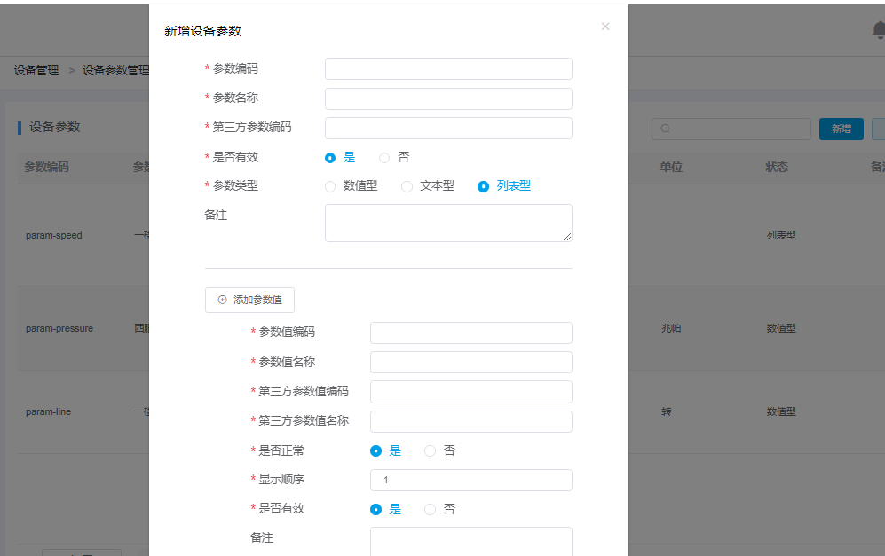

设备新建

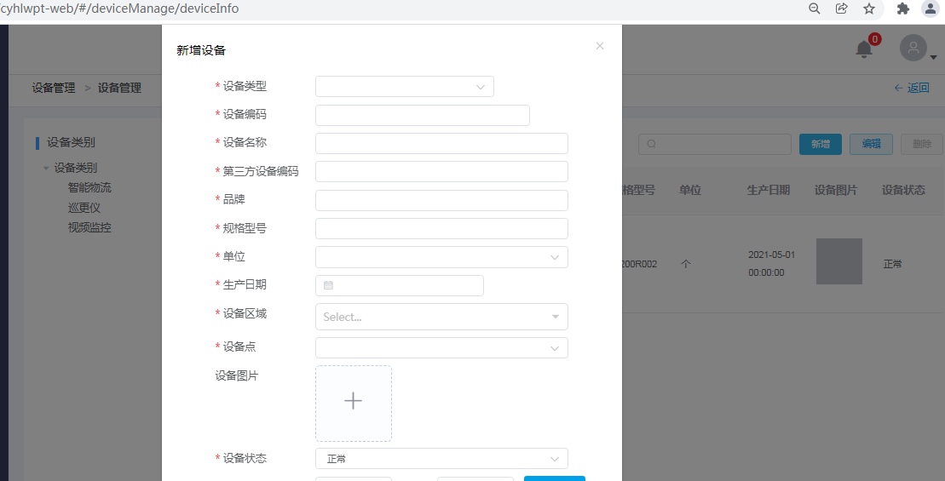

设备监控

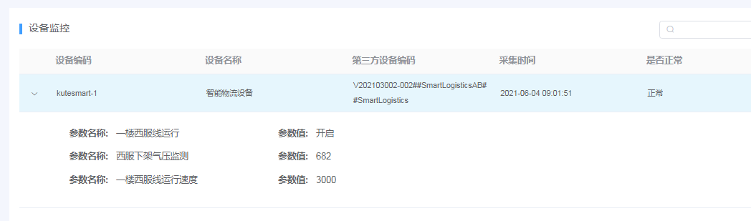

## 巡检管理

可以维护一些巡检区域、巡检点。基于巡检区域巡检点可以自定义巡检任务模板给工作组或者人员去执行。每个巡检任务模板通过时间维度自定义巡检频率几点去执行。基于巡检任务模板可以自定义巡检任务步骤，每个步骤下需要完成哪些巡检任务项进行自定义。

巡检任务模板创建

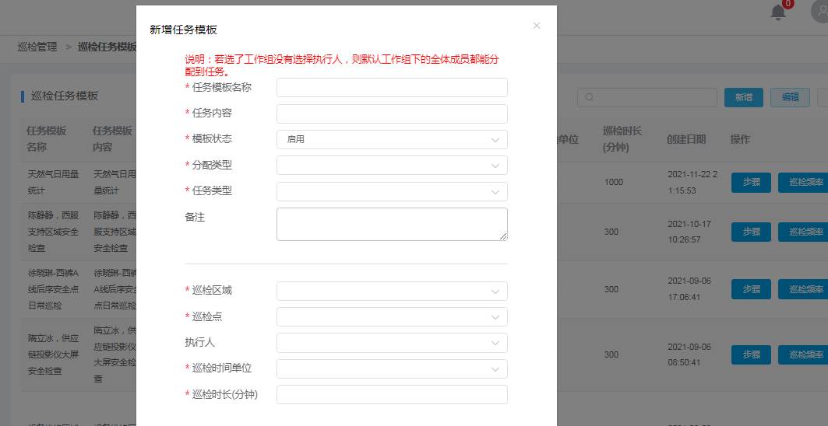

巡检频率维护

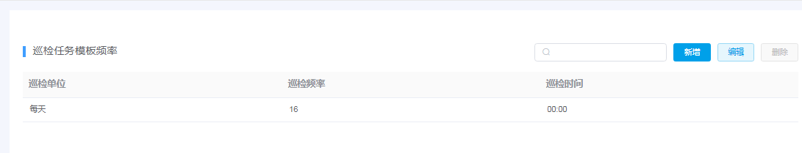

巡检任务模板步骤及任务项维护

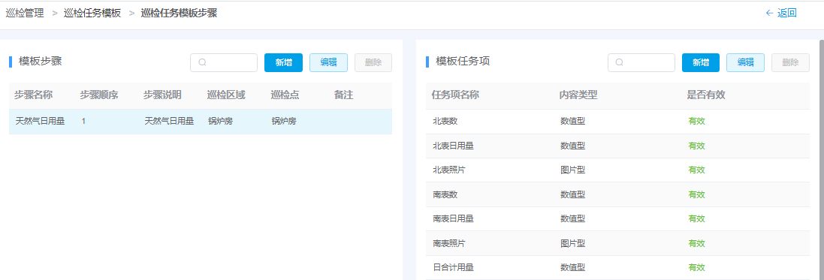

巡检任务项可以巡检设备，自动带出设备相关参数信息。

数值型

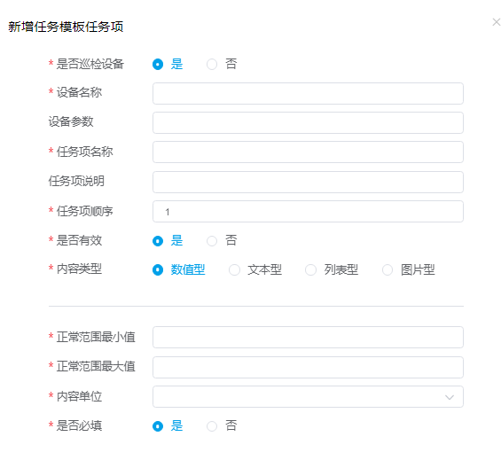

列表型

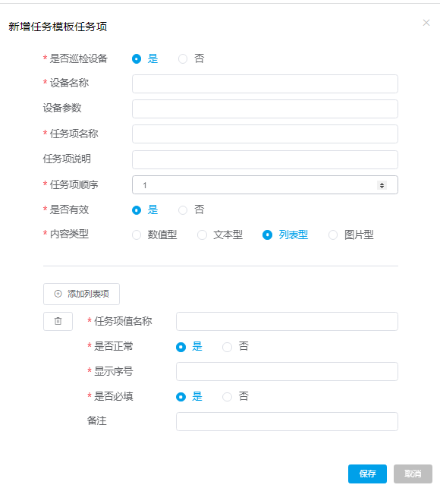

图片型

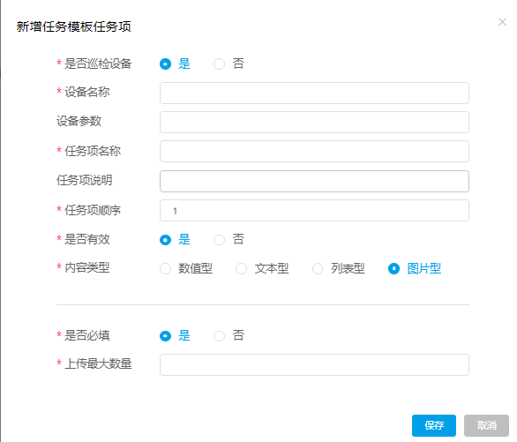

针对巡检出现的异常能够通过巡检任务监控查看

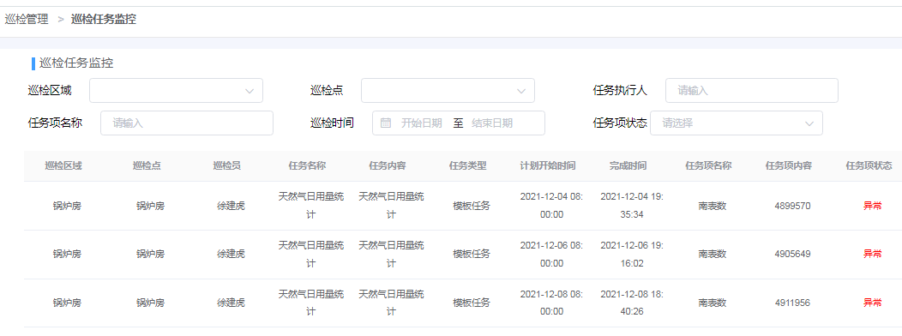

## 事件管理

可以自定义事件类型，为不同的事件类型下分配给某个工作组或者人员。基于视频设备可以订阅第三方事件，自动触发生成事件，给某个工作组或人员进行分配并解决事件。也可以手动分配。

事件类型定义与事件类型分配

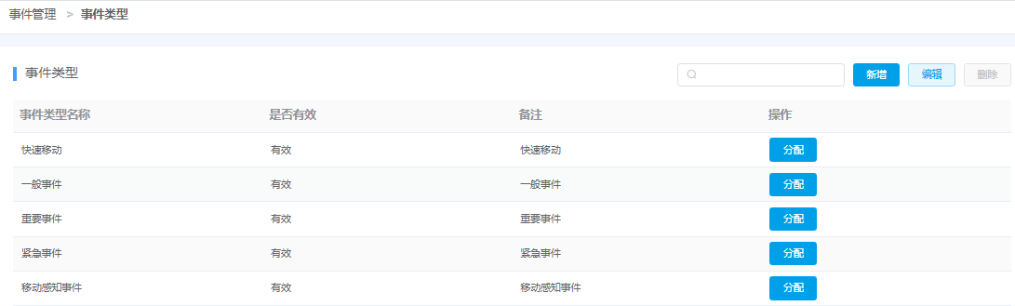

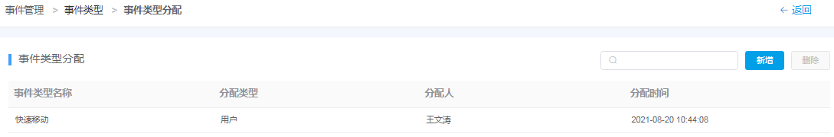

事件订阅与取消

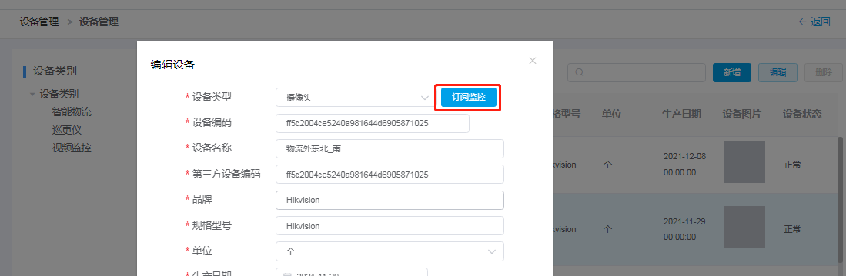

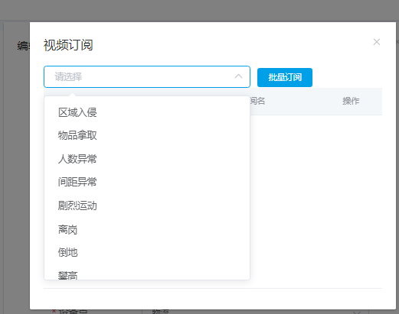

手动分配事件

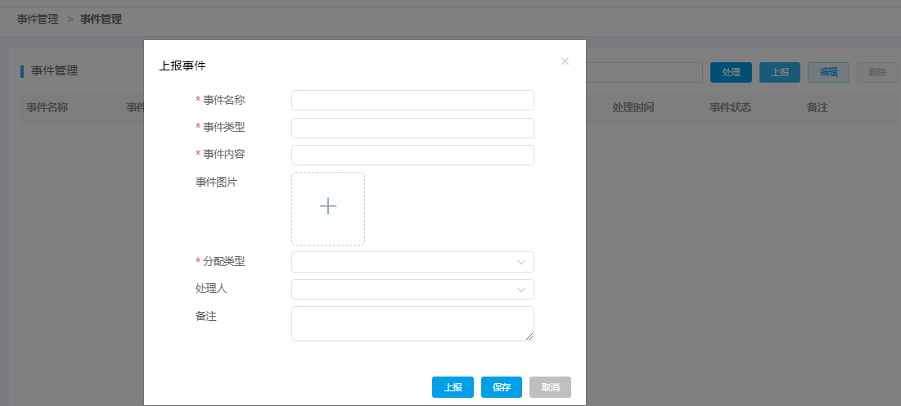

## 数据采集

基于第三方的设备，实时读取第三方设备的相关参数信息。

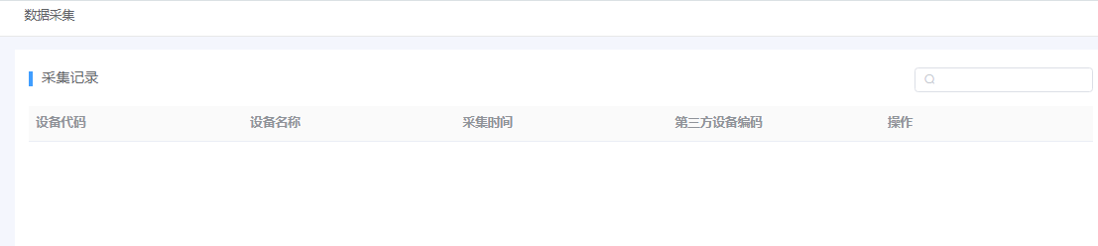

## 统计分析

包括统计大屏、视频监控、巡更监控以及多方面维度的巡检任务相关统计

视频监控，通过获取某个巡检区域下的设备，关联设备的第三方编码去读取视频流的方式。

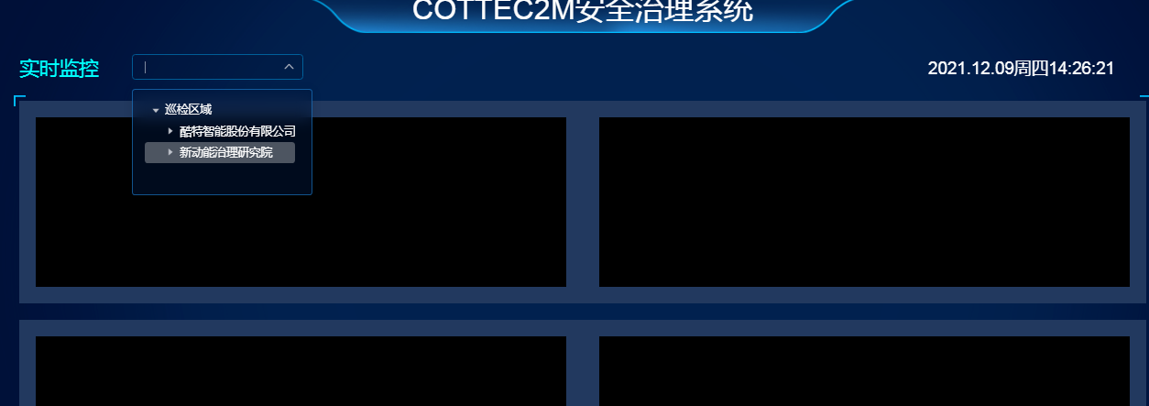

统计大屏

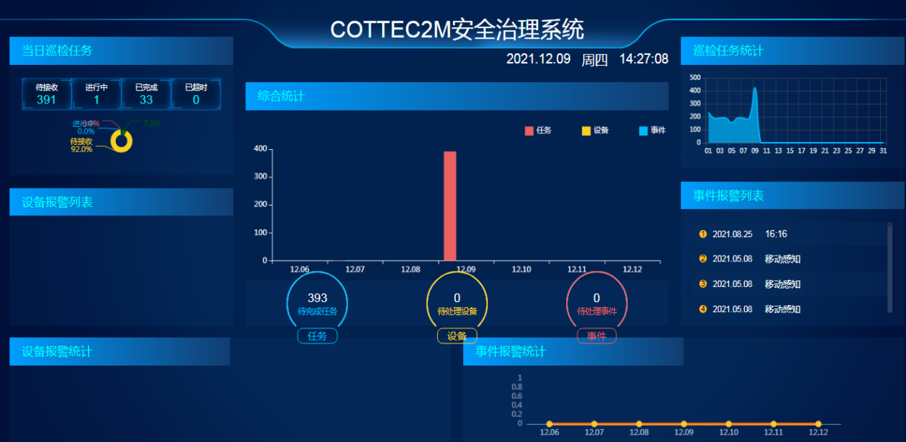

巡更监控

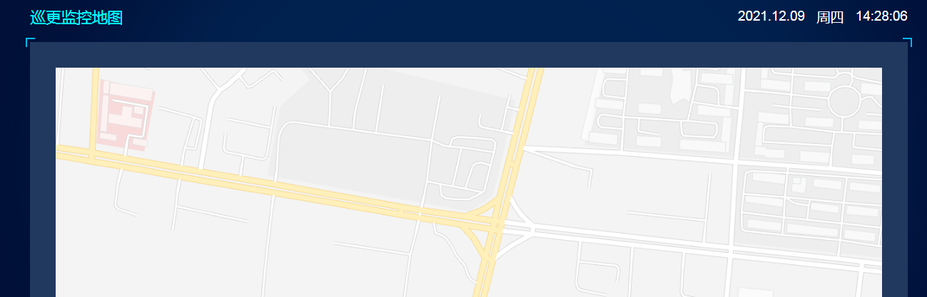

任务统计

